**Федеральное государственное образовательное бюджетное учреждение  высшего образования**

**«Финансовый университет при Правительстве РФ»**

КОЛЛЕДЖ ИНФОРМАТИКИ И ПРОГРАММИРОВАНИЯ

Лабораторная работа № 6

по дисциплине инфокоммуникационные системы и сети

Выполнил студент

Гаджалиев И. А.

Группа 3ПКС-420

Вариант:    ____

Проверил

Сибирев И. В

____________ ___________

оценка подпись

Москва 2023

Цель: получить навыки администрирования роутера.

Ввел в адресную строку 192.168.1.1, а в окошке авторизации ввел логин и пароль администратора. Попал на страницу управления роутером.

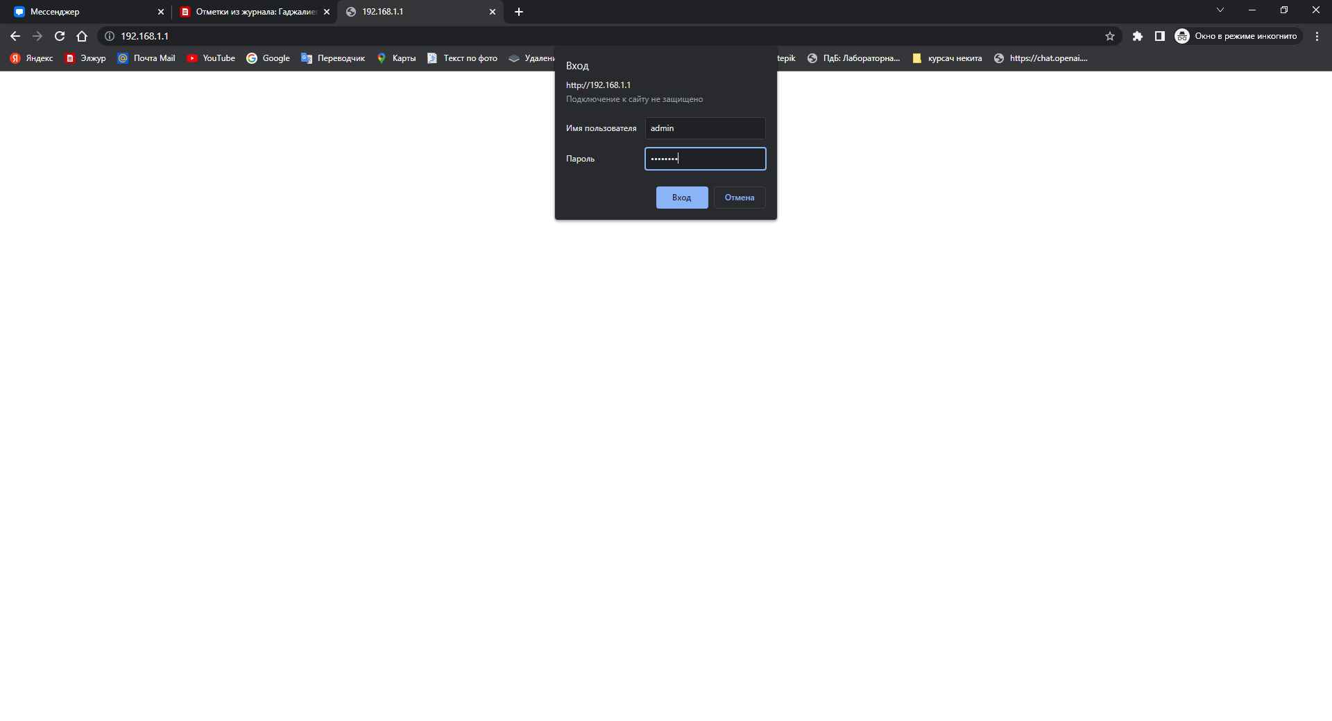

Зашел в раздел «Wi-Fi» и поставил режим блокировки «Черный список». Это значит, что подключиться к роутеру и пользоваться интернетом смогут все, кто в этом списке отсутствует. Далее поставил галочку напротив своего устройства, тем самым добавив себя в черный список и запретив доступ в интернет. С моего телефона подключение к роутеру оборвалось, и повторно подключиться я не мог.Изображение выглядит как текст, снимок экрана, монитор
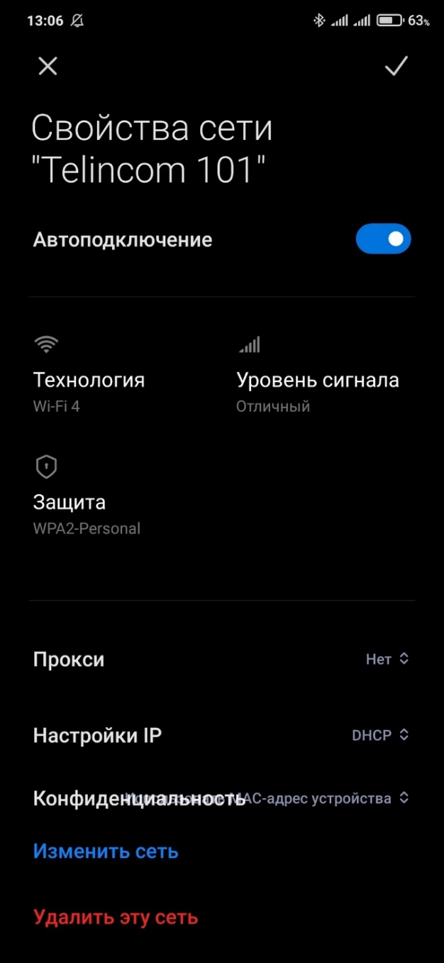

Далее я убрал свой телефон из ЧС, и мне удалось подключиться обратно.

Вывод: я получил навыки администрирования роутера.